Сценарий урока

математики в 3 классе по теме

«КВАДРАТНЫЙ ДЕЦИМЕТР»

Подготовила
учитель начальных классов
МАОУ СОШ № 8
МО Красноармейский район

Бондаренко

Инна Леонидовна

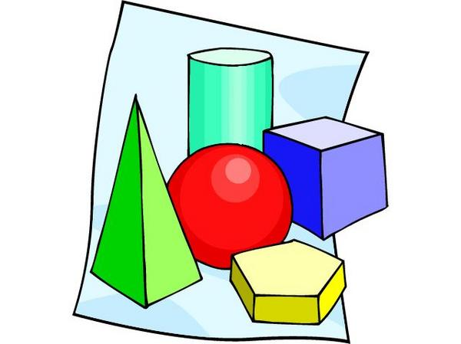

Класс. Третий.
Тема. : Квадратный дециметр. Объяснение нового.
Учебно-методическое обеспечение. Традиционная школа. Математика М.И.Моро.
Необходимое оборудование и материалы для занятия. Компьютер, мультимедиапроектор, презентационный экран, ручка, карандаш, тетрадь, линейка, квадраты.
Время реализации занятия. 40 минут.
Медиапродукт. Наглядная презентация учебного материала.
( среда: Windows XP SP2 Pro , редактор: POWER POINT)
Технологический сценарий. ( последовательная модель)

Цели урока:
1.Познакомить учащихся с новой для них единицей измерения площади- квадратным дециметром.
2.Зкрепить умение нахождения площади прямоугольника и квадрата
3. Совершенствовать навыки устного счёта, знание таблицы умножения, умение решать простые и составные задачи.
4.Развивать внимание, сообразительность, смекалку.
5.Воспитывать дисциплинированность, самостоятельность.

Ход урока:

1.Сообщение темы и цели урока СЛАЙД 2

I-й этап урока. Cамоопределение к деятельности (орг.момент).
Цель этапа: создание эмоционального настроя на совместную коллективную деятельность.
Формы, приёмы, методы. | Цель применения.
- Психологический настрой детей на урок  Начинается урок математики.  Ребята, покажите какое настроение у вас перед уроком?  (На столе у каждого ребенка лежат карточки с изображением солнца, солнца за тучей и тучи.)  И у меня сегодня радостное настроение, потому что мы отправляемся с вами в очередное путешествие по Великой Стране Математики. Удачи вам и новых открытий!  Сопровождать нас в путешествии будет Знайка.  Знайка и я, мы рады встрече, друзья!  И думаем, встретились мы не зря.  Мы будем учиться сегодня решать,  Исследовать, сравнивать, рассуждать.  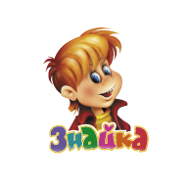  Знайка предлагает провести разминку  «ГИМНАСТИКУ ДЛЯ УМА»  - Какое сегодня число?  - Увеличьте его на 17.  - Сколько дм в 1 м?  - Какое число следует за числом 59,88,99?  - Увеличьте 9 в 6 раз  - Увеличьте 9 на 6  - Уменьшить 42 на 7  - Уменьшить 42 в 7 раз  - Сколько см в 1 м?  - Сколько см в 1д м? | Активизация мыслительной деятельности учащихся.

II -й этап урока. Актуализация знаний.
Цель этапа: развитие умений группировать фигуры, обосновывать свое мнение
Следующее задание Знайки. Слайд 3  На доске и на парте у детей геометрические фигуры.  Какие фигуры здесь лишние? (1 и 3)  Почему?  (У фигур 2,4,5- прямые углы, стороны противоположные, попарно равны, они прямоугольники).  1  2  4  5  3  -Найдите его площадь прямоугольника 2.  -Что для этого нужно знать?  - среди прямоугольников есть квадрат? (да).  - назовите его (5).  - какое главное свойство квадрат вы знаете? ( все стороны равны).  Измерьте сторону квадрата, который перед вами.  -какая у него площадь? ( 1 см²)  -кто думает также? | Развитие логического мышления учащихся, умения сравнивать и  анализировать

III -й этап урока. Постановка и решение проблемной ситуации.
Цель этапа: повторить материал и подготовить учащихся к усвоению нового материала.
Знайка приготовил вам фигуру, она у вас на партах. Слайд 4  - измерьте стороны этой фигуры (10 см) щелчок  Что можно сказать? (это квадрат, со стороной 10 см)  - 10 см – это линейная единица, единица измерения длины.  Заменим ее наибольшей линейной единицей.  10 см = 1 дм щелчок запись в тетради  - Значит у вас квадрат со стороной 1 дм.  - как найти площадь этого квадрата? (Длину умножить на ширину)  щелчок  S=1 дм * 1 дм = 1 дм² запись в тетради  -  это новая единица измерения площади-1 ДМ щелчок  КВАДРАТНЫЙ ДЕЦИМЕТР  Мы нашли площадь квадрата в дециметрах.  Переверните свой квадрат. Что увидели? (разделен на см²)  Сколько можно уложить квадратиков в 1 дм²  А как найти площадь этого квадрата?  ( Пересчитать все квадратики, посчитать квадратики по длина и ширине и их перемножить)  Как это записать?  S = 10 см · 10см = 100 см² запись в тетради  -Какой путь короче?  -В каких единицах измеряется площадь?  -Сколько в 1 дм² квадратных сантиметров? ЩЕЛЧОК  .  - в 1 дм² = 100 см² - запись в тетради  Кому что не понятно? | Развитие познавательной активности.  Развитие умения осуществлять умозаключения на основе раннее приобретённых знаний.

Физминутка.
Цель: избежать перегрузки и переутомления учащихся, сохранить мотивацию учения.

«Успокоение»
Учитель говорит слова, а дети выполняют действия. Отражающие смысл слов.

Все выбирают удобную позу сидения.
Нам радостно, нам весело!
Смеемся мы с утра.
Но вот пришло мгновенье,
Серьезным быть пора.
Глазки прикрыли, ручки сложили,
Головки опустили, ротик закрыли.
И затихли на минутку,
Чтоб не слышать даже шутку,
Чтоб не видеть никого, а
А себя лишь одного!

IV-й этап. Первичное закрепление
Цель этапа: повторить алгоритм нахождения площади.
Знайка приготовил вам следующее задание.
Откройте учебник с.60, №3 слайд 8
Нахождение площади зеркала
- Длина зеркала прямоугольной формы 10 дм, а ширина 5 дм. Чему равна площадь зеркала?

Прочитайте задачу.
-Что будем измерять?
В каких единицах измеряется длина и ширина зеркала? (В дм)
Что известно?
Какая длина?
Что известно?
Какая Ширина?
Что надо найти?
Как это сделать?
По мере разбора задачи по щелчку выводятся данные на экран.
Запишите решение самостоятельно,
1 ученик на доске с обратной стороны
S = 10 ·5 = 50 (дм ²)
Ответ : 50 дм ².

-Кто не сделал ни одной ошибки?

V-й этап урока. Самостоятельная работа c самопроверкой
Цель этапа: закрепление изученного материала..
Знайка приготовил вам задачу. Слайд 9  Прочитайте задачу.  Начертить прямоугольник со сторонами 1 дм и 3см.  Найти площадь.  -Что надо сделать?  -Что известно?  - Какая длина? Ширина?  -В каких единицах измеряется длина и ширина?  ( В разных: дм и см)  -Что надо найти? ( найти площадь)  Можно сделать сразу? ( нет)  Что надо сделать сначала? (Перевести дм в см)  Составьте план решения задачи.  - Перевести в дм в см  - Найти площадь  - Записать ответ  Решите самостоятельно по плану.  самопроверка со слайда  -Кто не сделал ни одной ошибки? | Формирование практических навыков нахождения площади

VI-й этап урока. Включение в систему знаний и повторение.
Цель этапа: формирование навыков решения задач на повторение и закрепление изученного материала.
Знайка приготовил вам крaткую запись.  Составьте по ней задачу .  Длина 8 дм  Ширина-? в 2 раза меньше  Найти S.  Можем ли сразу ответить на вопрос задачи? Почему?  Кто сможет объяснить ее решение?  (1 ребенок у доски объясняет решение задачи и записывает ее.)  - Слайд 10  самостоятельно по карточкам  (Решение примеров по вариантам,  с последующей самопроверкой  (лист контроля на слайде)  8 · 7 + 5 · 6 9 ·9-28 : 7 63 : 7 + 54 : 6 9 ·( 38-30) 65-(49-19) 28 + 45 : 5 8 ·8 56 : 8 49 : 7  -Кто не сделал ни одной ошибки? | Способствует развитию умений устанавливать причинно-следственные связи.  Применение раннее полученных знаний на практике.  Актуализация полученных знаний.

VII-й этап урока. Рефлексия деятельности (итог урока).
Цель этапа: Обобщение всей работы. Само оценивание.
-Вы сегодня очень плодотворно работали на уроке.  -Наш урок подошел к концу.  -Над кокой темой работали?  В кaких единицах измеряется площадь?  -Сколько в 1 квадратном ДМ квадратных СМ?  -Что вам больше всего удалось?  -За что вы можете себя похвалить?  -Что не удалось?  - Ребята, поскольку мы достигли цели нашего урока,  то какое настроение у вас?  Домашнее задание: с.60, № 2. Слайд 11  Слайд 12  Знaйка и я хотим вам сказать  Окончен урок, и выполнен план.  Спасибо, ребята, огромное вам.  За то, что упорно и дружно трудились,  И знания точно уж вам пригодились  - Спасибо вам за урок! | Метод стимулирования и мотивации

